Печатный орган МБОУ Школа № 164 городского округа Самара
№ 9 (20)
Май 2017
Сегодня в номере:
- Великий праздник – День Победы………………………...1
- Самара – запасная столица…..3
- И снова победа……………….5
- Будьте осторожны……………6
- Азбука права………………….8
Великий праздник – День Победы
9 мая вся страна отметила, пожалуй, сам-
ый главный праздник – День Победы. Наша
школа, впрочем как и всегда, приняла учас-
тие в праздничном митинге, посвящённом
этому чудесному празднику. Наши школьники всегда с большим энтузиазмом принимают участие в торжественных мероприятиях, посвящённых памятным датам нашей страны. Ребята понимают, насколько важна была эта победа для СССР. Они помнят и чтут подвиг наших прадедушек и прабабушек.
Уже 5-го мая ребята приняли участие в, ставшем уже традиционном для нашей школы, мероприятии под названием «Вальс Победы». Ученики 5 – 10 классов танцевали вальс, показывали небольшие, но очень проникновенные сценки, читали стихи, а закончилось всё флешмобом, под патриотичную песню Олега Газманова «Россия».
А уже 9-го мая праздник набрал полную силу, никто не остался в стороне, все принимали участие в торжественном митинге. Некоторые ребята примерили на себя гимнастёрки, рассказывали стихи перед всем посёлком.
Одним из самых запоминающихся моментов в митинге был «Бессмертный полк». Ребята понимали, какая ответственность ложится на их плечи. Они несли портреты ветеранов Великой Отечественной войны, отдавая дань памяти за их великую победу. К колонне школьников присоединялись и жители посёлка со своими портретами. В итоге, получилась большая колонна людей, которая с большой гордостью пронесла портреты по главной улице нашего посёлка. Это зрелище не могло оставить равнодушным ни одного жителя Берёзы. Остальные ребята, учителя и их родители шли под транспарантом «Школа № 164». Уже на площади, около ДК «Сатурн», участники знамённой группы (ученики 8 Б класса) торжественным маршем пронесли знамя. Закончился митинг, посвящённый 72-й годовщине победы в Великой Отечественной войне, возложением цветов к памятнику освободителей родины.
Бьется в тесной печурке огонь
Алексей Сурков
Бьется в тесной печурке огонь,
На поленьях смола, как слеза,
И поет мне в землянке гармонь
Про улыбку твою и глаза.
О тебе мне шептали кусты
В белоснежных полях под Москвой.
Я хочу, чтоб услышала ты,
Как тоскует мой голос живой.
Ты сейчас далеко-далеко.
Между нами снега и снега.
До тебя мне дайти не легко,
А до сметри — четыре шага.
Пой, гармоника, вьюге назло,
Заплутавшее счастье зови.
Мне в холодной землянке тепло
От твой негасимой любви.

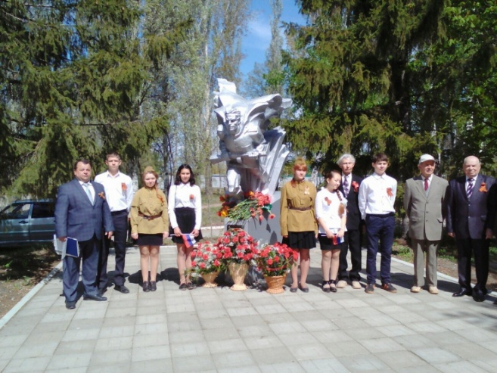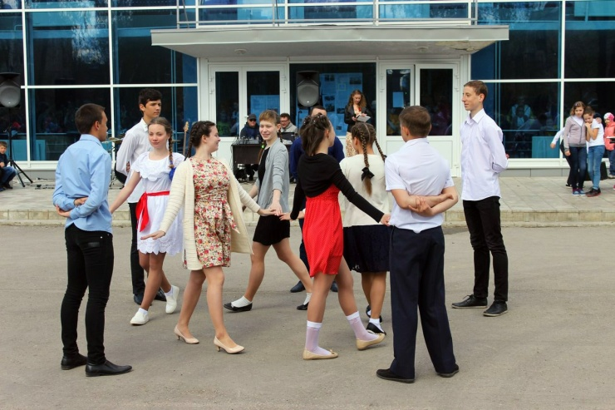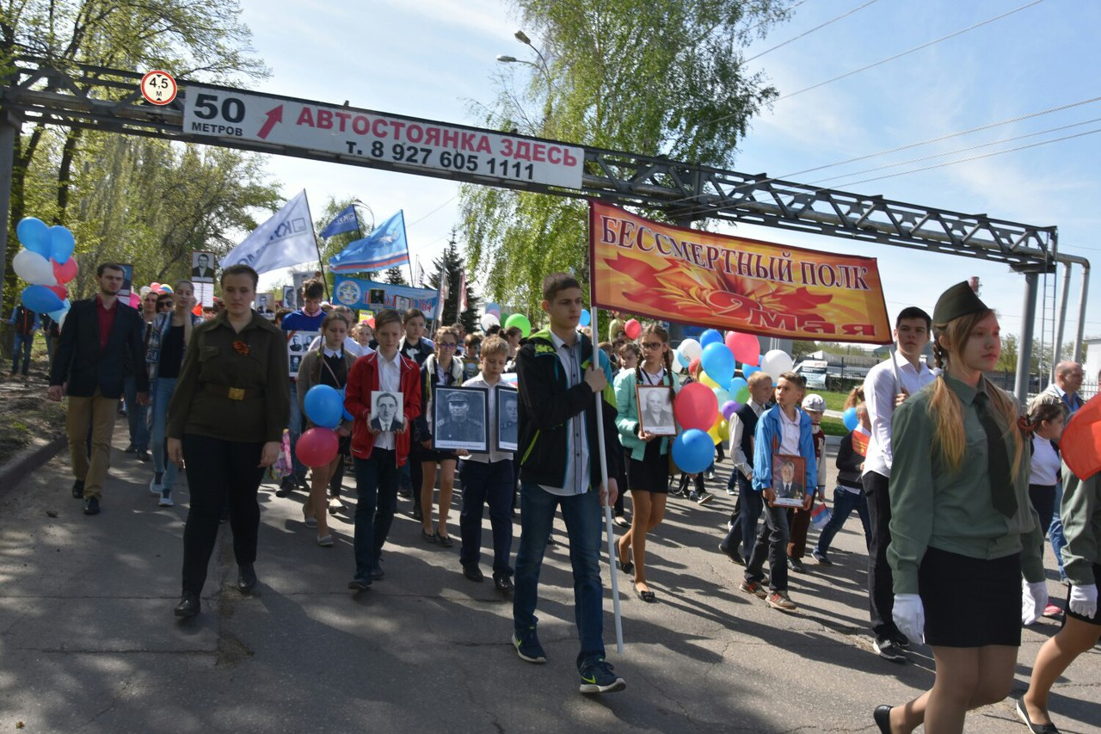

Самара – запасная столица
Перед праздником Победы мы решили провести опрос у наших учащихся, знают ли они, какую роль во время войны играла Самара, почему её называют «запасной столицей». Опрос показал, что немногие знают истинную причину такого названия и роль Самары (на момент Великой Отечественной войны город Куйбышев) в войне. Но в нашей газете мы решили ликвидировать эти пробелы и рассказать ученикам, что же такого важного выполнял наш город в военное время.
Осенью 1941 года тыловой город Куйбышев стал центром политической жизни страны. В октябре 1941 года немецко-фашистские войска перешли в наступление на советскую столицу, которая с 16 октября была объявлена на осадном положении.
Тогда же по решению Государственного Комитета Обороны (ГКО) тыловой город Куйбышев был назначен запасной столицей СССР. Сюда в срочном порядке начали вывозить имущество и личный состав иностранных посольств, которые имели свои резиденции в Москве. Почти одновременно к нам также переехали Верховный Совет СССР, Совнарком СССР, ряд наркоматов и главков, а также многие оборонные предприятия. Началось большое переселение в Куйбышев. Здесь закипела культурная жизнь страны. Ленинградский академический театр оперы и балета, симфонический оркестр Всесоюзного радио и другие всемирно известные художественные коллективы. После объединения в июле 1941 года театра оперы и балета и театра оперетты был создан Куйбышевский областной театр оперы, балет аи музыкальной комедии. В нем с неизменным успехом выступали известные в то время театральные актеры А. Атаманова, Т. Демидов, М. Ярин, М. Скалов, Н. Глуздовский и другие. А 5 марта 1942 года в зале Куйбышевского Дворца культуры в сопровождении оркестра Большого театра впервые прозвучала Седьмая (Ленинградская) симфония Д.Д. Шостаковича.
Но вернемся к тревожной осени 1941 года. В те дни лишь немногие лица, посвященные в высшие государственные тайны страны, знали, что после введения в Москве осадного положения 16 октября 1941 года по решению ГКО СССР началась экстренная подготовка к размещению в запасной столице первых лиц государства, в том числе Верховного Главнокомандующего И.В. Сталина. Было принято совершенно секретное постановление Государственного Комитета Обороны № 945 от 22 ноября 1941 года, в котором говорилось следующее: «Построить в городах Ярославле, Горьком, Казани, Ульяновске, Куйбышеве, Саратове, Сталинграде командные пункты – бомбоубежища».
Но из всех названных в постановлении ГКО городов СССР, где должны были появиться подземные убежища, на деле возвели только одно - в Куйбышеве. Именно наш город на тот момент уже имел статус запасной столицы СССР, и поэтому здешний спецобъект считался первоочередным из числа всех перечисленных выше. Для работы сюда прибыли лучшие специалисты Мосметростроя. Это здание получилось настоящей крепостью, несравнимой ни с чем по надёжности. Но Сталину так и не довелось обосноваться в бункере. Война поменяла ход событий и планы нашего главнокомандующего.
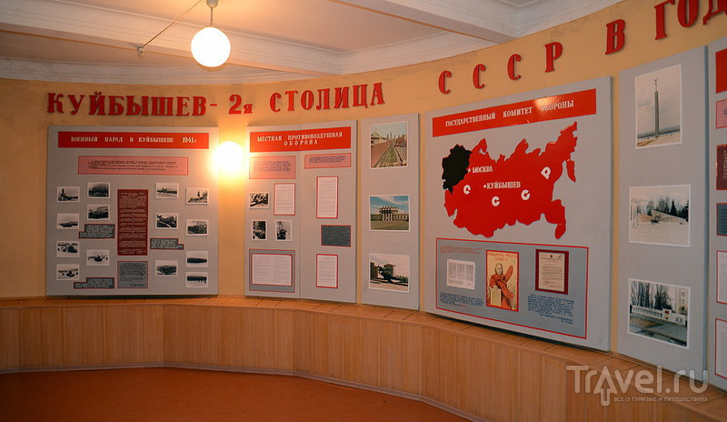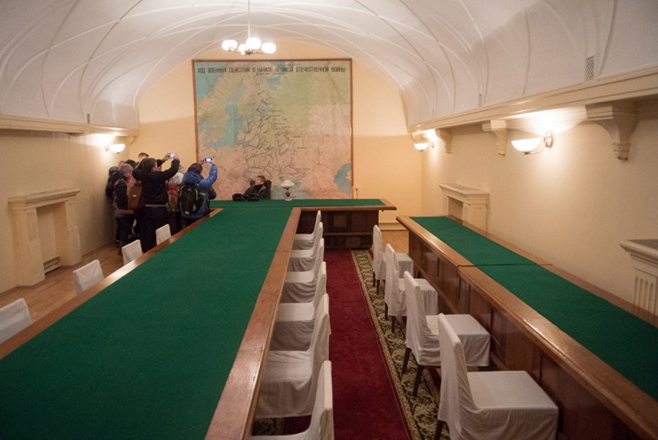

И снова победа!
12 мая команда школы № 164 стала победительницей в районном этапе в соревнованиях по футболу «Кожаный мяч». Наши спортсмены обыграли все команды, которые выходили с ними на одно поле. Ребята показали серьёзную подготовку и огромную волю к победе. Капитан нашей команды, Соколов Максим, проявил себя как настоящий лидер. Он умело настраивал игроков только на победу, давал ценные рекомендации, координировал действия игроков по ходу игры. Ребята показали настолько хорошую игру, что соперник дрогнул, некоторые выходили на поле с опаской. Впереди у ребят городской этап соревнований, так что пожелаем им удачи и только победы!
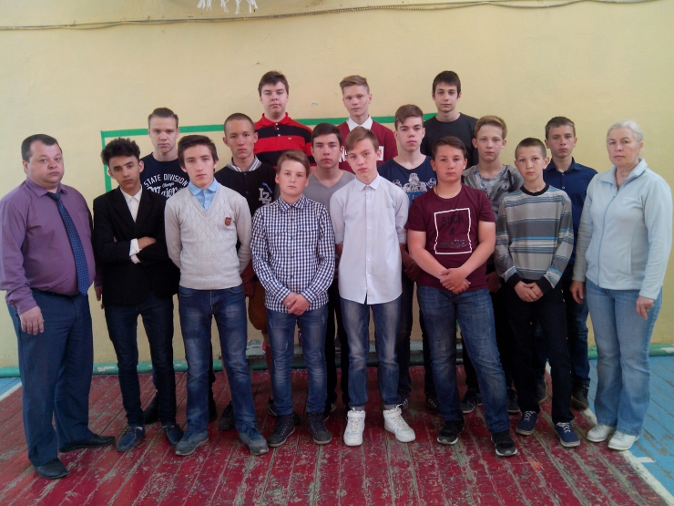

Будьте осторожны!
Приближается самое лучшее время для всех школьников страны – летние каникулы. Это три месяца рая! Все будут кататься на велосипедах, ездить на речки, гулять в лесу, кто-то из ребят поедет в летний лагерь. Конечно, учителя не могут отправить детей совсем без наставлений, так что учителя литературы дадут огромные списки литературы, чтобы детки не разучились читать.
Но не просто так мы завели разговор о летних каникулах. Нам хочется предупредить всех учеников нашей школы о тех опасностях, которые могут им встретиться во время прекрасного отдыха.
Первая опасность – это бич нашего времени, особенно в весеннее-летний период. Мы говорим о клещах. В последние годы, к сожалению, участились случаи укусов клещей. Это насекомое опасно не тем, что оно может высосать всю кровь человека, а тем, что он является переносчиком большого количества инфекций. Самая страшная из них – энцефалит. Это воспаление головного мозга, которое чревато страшными последствиями. Летальный исход в их числе.
Клещи обитают в траве. Не думайте, что они падают на голову с деревьев. Поэтому, если вы идёте в лес или выезжаете на природу, обязательно обрабатывайте ноги средством против клещей. Придя домой, необходимо сразу осмотреть себя: начиная с головы, заканчивая стопами. Надо осмотреть подмышечные впадины, шею и все труднодоступные места. Если вы обнаружили клеща, необходимо срочно обратиться к врачу, поскольку насекомое могло быть переносчиком инфекции.
Ещё одна опасность, которая может вас настигнуть летом – это неблагоприятный исход купания на речке. Необходимо быть особо внимательными, если решили отдохнуть на берегу реки. В первую очередь, надо подождать, когда вода прогреется. Ранее купание в холодной воде может привести к сведению мышц в конечностях. Если же вы поехали на речку в хорошую погоду, вода прогрета, не забывайте, что и тут вас может подстерегать опасность. Реально оценивайте свои способности. Если вы плохо плаваете, не следует заплывать слишком глубоко. На обратный путь сил может не хватить. Остерегайтесь купания на большой глубине, там могут быть воронки, попав в которую, очень тяжело выбраться. Не ныряйте, особенно головой вниз, в тех местах, где вы плохо знаете дно. Вы можете напороться на корягу или другое подводное препятствие. Если вдруг вы начали тонуть, то не поддавайтесь панике. Постарайтесь успокоиться, найдите наиболее удобное для вас положение, нормализуйте дыхание и двигайтесь в сторону берега. Если же справиться с паникой не удалось, то зовите на помощь взрослых.
Помните, что надо быть очень внимательными и делайте свой отдых более безопасным.

«Пропаганда наркотиков – запрещена!»

Статьей 6.13 Кодекса Российской Федерации об административных правонарушениях предусмотрена административная ответственность за пропаганду и незаконную рекламу наркотических средств и психотропных веществ.
Основной целью установления административной ответственности за пропаганду наркотиков является организация противодействия незаконному обороту наркотических средств, психотропных веществ и их прекурсоров, а также защита здоровья населения, общественной нравственности и порядка.
Ответственность за совершение данного правонарушения наступает в случае распространения сведений о наркотических средствах, психотропных веществах или их прекурсорах, независимо от формы их представления. Для установления состава административного правонарушения необходимо достоверно определить, что пропагандируются именно наркотические средства, психотропные вещества или их прекурсоры, включенные в перечень наркотических средств, психотропных веществ и их прекурсоров, подлежащих контролю в Российской Федерации.
Ответственность по ст. 6.13 КоАП РФ образуют следующие противоправные действия:
1. Пропаганда наркотических средств, психотропных веществ и их прекурсоров.
Согласно статье 46 Федерального закона «О наркотических средствах и психотропных веществах» пропаганда наркотических средств, психотропных веществ и их прокурсоров представляет собой деятельность физических или юридических лиц, направленная на распространение сведений о способах, методах разработки, изготовления и использования, местах приобретения наркотических средств, психотропных веществ и их прокурсоров, а также производство и распространение книжной продукции, продукции средств массовой информации, распространение в компьютерных сетях указанных сведений или совершение иных действий в этих целях запрещаются. Этой же статьей запрещается пропаганда каких-либо преимуществ использования отдельных наркотических средств, психотропных веществ, их аналогов и прекурсоров, а равно пропаганда использования в медицинских целях наркотических средств, психотропных веществ, подавляющих волю человека либо отрицательно влияющих на состояние его психического или физического здоровья.
В статье 2 Закона РФ «О средствах массовой информации раскрыто содержание такого способа пропаганды наркотиков, как распространение продукции с использованием средств массовой информации.
2. Незаконная реклама наркотических средств, психотропных веществ или их прекурсоров. В соответствии с Федеральным законом «О рекламе» рекламой наркотических средств является информация, распространенная любым способом, в любой форме и с использованием любых средств, адресованная неопределенному кругу лиц и направленная на привлечение внимания к наркотическим средствам, психотропным веществам и их прекурсорам, формирование или поддержание интереса к ним их поддержание на рынке.
Ответственности за совершение рассматриваемого правонарушения подлежат все виды лиц: физические лица, (граждане; должностные лица; лица, осуществляющие предпринимательскую деятельность без образования юридического лица, достигшие возраста 16 лет) и юридические лица (организации). При этом, законодателем дифференцируется размеры ответственности для различных видов лиц.
Так, согласно санкции статьи 6.13 Кодекса Российской Федерации об административных правонарушениях, совершение вышеуказанных деяний влечет наложение административного штрафа на граждан в размере от четырех тысяч до пяти тысяч рублей с конфискацией рекламной продукции и оборудования, использованного для ее изготовления; на должностных лиц – от сорока тысяч до пятидесяти тысяч рублей; на лиц, осуществляющих предпринимательскую деятельность без образования юридического лица, - от сорока тысяч до пятидесяти тысяч рублей с конфискацией рекламной продукции и оборудования, использованного для ее изготовления либо административное приостановление деятельности на срок до девяноста суток с конфискацией рекламной продукции и оборудования, использованного для ее изготовления; на юридических лиц - от восьмисот тысяч до одного миллиона рублей с конфискацией рекламной продукции и оборудования, использованного для ее изготовления либо административное приостановление деятельности на срок до девяноста суток с конфискацией рекламной продукции и оборудования, использованного для ее изготовления.
В случае совершение пропаганды наркотических средств иностранным гражданином или лицом без гражданства, предусматривается наказание в виде административного штрафа в размере от четырех тысяч до пяти тысяч рублей с административным выдворением за пределы Российской Федерации либо административный арест на срок до пятнадцати суток с административным выдворением за пределы Российской Федерации.
Следует иметь в виду, что не является административным правонарушением распространение в специализированных изданиях, рассчитанных на медицинских и фармацевтических работников, сведений о разрешенных к применению в медицинских целях наркотических средствах, психотропных веществах и их прекурсорах.
Дела об административных правонарушениях, предусмотренных комментируемой статьей, рассматриваются судьями.
Протоколы об административных правонарушениях уполномочены составлять должностные лица органов внутренних дел (полиции), органов, осуществляющих функции по контролю и надзору в сфере связи, информационных технологий и массовых коммуникаций, а также органов по контролю за оборотом наркотических средств и психотропных веществ.
Необходимо учитывать, что нормы статьи 6.13 КоАП РФ и соответствующие санкции будут распространяться на лиц, виновных в пропаганде или незаконной рекламе растений, содержащих наркотические вещества или психотропные вещества либо их прекурсоры, и их частей, содержащих указанные средства или вещества и их прекурсоры.
На практике к административной ответственности за пропаганду наркотических средств и психотропных веществ наиболее часто привлекаются индивидуальные предприниматели. Так, как пропаганду наркотических средств суды рассматривают пропаганду футболок с изображением верхушечных частей растений конопли, листьев конопли.

Помощник прокурора Красноглинского района г. Самары
Некрасов К.В.

МБОУ Школа №164
Директор школы А.В. Лебедев
443901 г. Самара, п. Берёза, ул. Лесная, д.8.
Выходит один раз в месяц.
Тираж: 20 экз. Бесплатно.

